Отчёт по дисциплине «Машинное обучение и Большие данные» по теме Teachable Machine.
Задание 1. Проекты с изображениями
Цель работы:
Обучить модель для классификации изображений на две категории: "хот-доги" и "не хот-доги" с использованием платформы Teachable Machine.
Ход работы:
1. Подготовка данных и обучение модели
- Создан проект "Проект с изображениями" с использованием "Стандартной модели изображения"
- Классы переименованы: "Class 1" → "хот-доги", "Class 2" → "не хот-доги"
- В класс "хот-доги" загружены изображения из папки "hot_dog_train"
- В класс "не хот-доги" загружены изображения из папки "not_hot_dog_train"
- Проведено обучение модели с использованием встроенного алгоритма Teachable Machine
2. Результаты обучения
Модель показала следующие метрики точности:
- Точность для класса "хот-доги": 0.76
- Точность для класса "не хот-доги": 0.89
3. Тестирование модели
Тестирование на изображениях хот-догов (10 изображений из hot_dog_validation)
Вывод: Модель корректно идентифицировала хот-доги в большинстве случаев. На некоторых изображениях, где хот-дог был частично закрыт, имел нестандартную форму или находился в тёмном помещении, модель демонстрировала более низкую уверенность в предсказании.
Тестирование на изображениях "не хот-догов" (10 изображений из not_hot_dog_validation)
Вывод: Модель показала высокую эффективность в определении объектов, не являющихся хот-догами. Ложные срабатывания были минимальными. Модель успешно отличала хот-доги от схожих объектов.

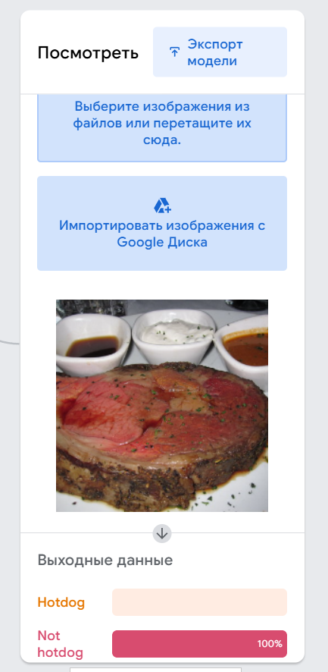
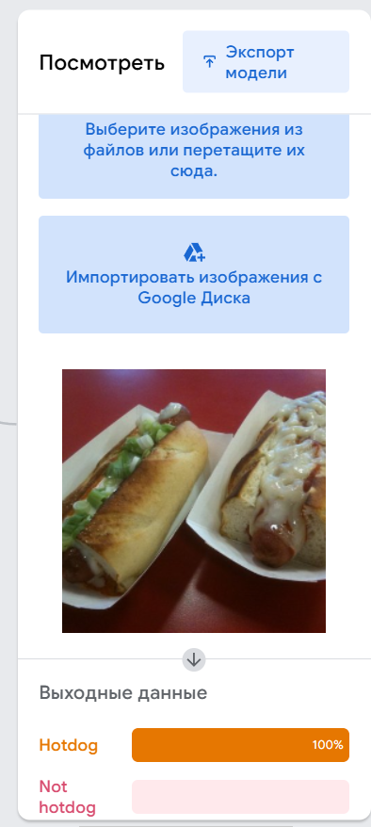

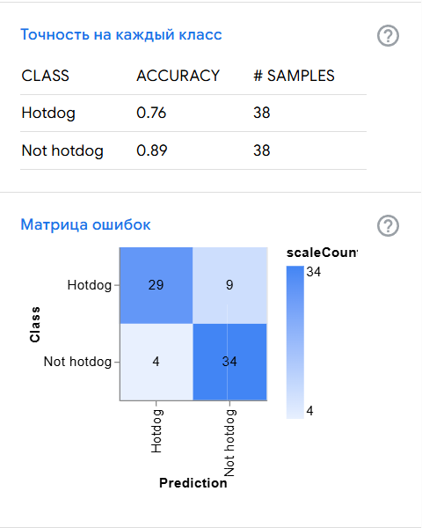
from keras.models import load_model
from PIL import Image, ImageOps
import numpy as np
import os

# Настройка отображения numpy чисел
np.set_printoptions(suppress=True)

# Загрузка предварительно обученной модели
try:
model = load_model("keras_model.h5", compile=False)
except Exception as e:
print("Ошибка при загрузке модели")
print(e)

# Загрузка файла с названиями классов
class_names = open("labels.txt", "r").readlines()

def predict_image(img_path):

# Входные данных модели
data = np.ndarray(shape=(1, 224, 224, 3), dtype=np.float32)

# Загрузка и предобработка изображения
image = Image.open(img_path).convert('RGB')
size = (224, 224)
image = ImageOps.fit(image, size, Image.Resampling.LANCZOS)
image_array = np.asarray(image) # Конвертация в массив

# Нормализация пикселей
normalized_image_array = (image_array.astype(np.float32) / 127.5) - 1

# Заполнение входного массива данными изображения
data[0] = normalized_image_array

prediction = model.predict(data)

index = np.argmax(prediction)
class_name = class_names[index].strip() # Название класса
confidence_score = prediction[0][index] # Оценка достоверности предсказания

return class_name, confidence_score
validation_dirs = ['hot_dog_validation', 'not_hot_dog_validation']
results = []

# Обработка всех изображений в папках
for dir_name in validation_dirs:
folder = os.path.join(dir_name)
# Перебор всех файлов в папке
for img_file in os.listdir(folder):
img_path = os.path.join(folder, img_file)
# Получение предсказания для текущего изображения
class_name, confidence = predict_image(img_path)
# Сохранение результатов (файл, исходная папка, предсказанный класс, достоверность)
results.append((img_file, dir_name, class_name, confidence))

for r in results:
print(f'Файл: {r[0]}, Папка: {r[1]}, Предсказанный класс: {r[2]}, Достоверность: {r[3]:.2f}')

Задание 2. Обучение и тестирование модели классификации на изображениях грызунов
Цель работы:
Создать и обучить модель для классификации изображений трех видов грызунов: хомяки, шиншиллы и крысы.
Ход работы:
1. Подготовка данных
Собрана коллекция изображений трех классов:
- Класс "хомяки"
- Класс "шиншиллы"
- Класс "крысы"
Общий объем тренировочной выборки: 61 изображение
2. Обучение модели в Teachable Machine
- Создан новый проект "Проект с изображениями"
- Загружены изображения в соответствующие классы
- Проведено обучение модели со стандартными параметрами
3. Результаты обучения
Точность на каждый класс:
- Хомяки: 1.00
- Шиншиллы: 1.00
- Крысы: 1.00
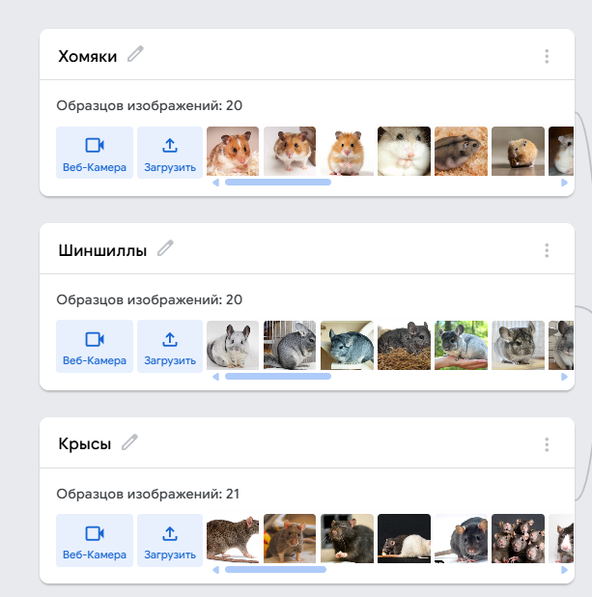
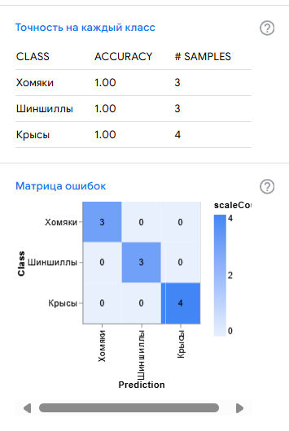

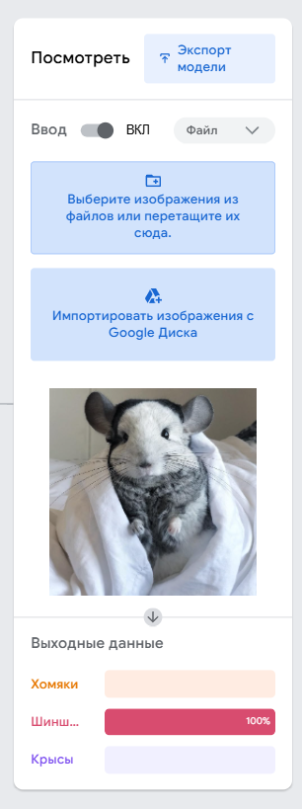
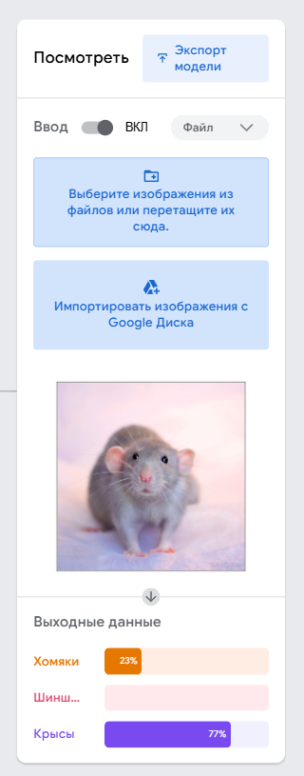
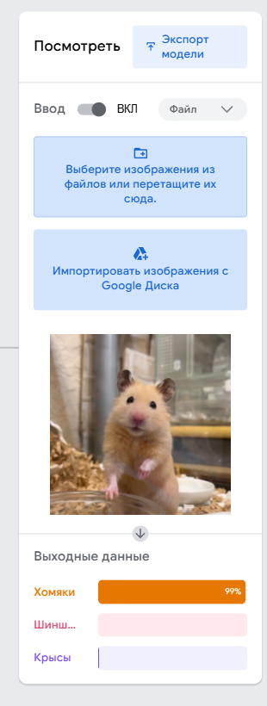
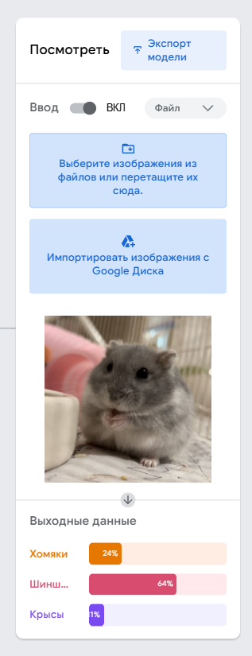
4. Тестирование на неизвестных изображениях
Вывод: Модель демонстрирует исключительно высокую точность (100%) при классификации неизвестных изображений. Но при прогоне новых изображений модель пару раз путала серых хомяков с шиншиллами (потому что они тоже имеют серый окрас).

Задание 3. Обучение модели в приложении Pocket AutoMl
Цель работы:
Обучить модель классификации изображений с использованием мобильного приложения Pocket AutoML, протестировать качество распознавания и проанализировать результаты.
Ход работы:
1. Создание задачи и классов
- Установлено приложение Pocket AutoML на смартфон
- Создана новая задача классификации изображений
- Определены 3 класса объектов для распознавания
2. Сбор и подготовка данных
На вкладке "Данные" добавлены изображения для каждого класса:
- Класс 1: Коты
- Класс 2: Собаки
- Класс 3: Кролики
Общее количество тренировочных изображений после первоначального сбора: 33
3. Первоначальное обучение и тестирование
- На вкладке "Модель" выполнена первая тренировка
- На вкладке "Распознать" протестировано качество модели на 37 изображениях
- Результаты подтверждения/исправления: 34 подтверждено из 37
4. Метрики после первой тренировки
- Точность модели: от 78.62% до 97.06%
- Достоверность: 95%
- Количество тренировочных изображений: 33
- Всего распознаваний: 37
- Подтверждено распознаваний: 34/37 (91.9%)
5. Повторное обучение и тестирование
- После добавления подтвержденных изображений в тренировочный набор
- Выполнена повторная тренировка модели
- Общее количество тренировочных изображений: 70
- Протестировано на тех же 37 изображениях
6. Метрики после повторной тренировки
- Точность модели: от 78.62% до 97.06% (без изменений)
- Количество тренировочных изображений: 70
- Всего распознаваний: 37
- Подтверждено распознаваний: 34/37 (91.9%)
Анализ результатов
Качество распознавания:
Модель демонстрирует стабильное качество распознавания на уровне 91.9% (34 правильных распознавания из 37). При этом:
- Точность в диапазоне 78.62-97.06% указывает на то, что модель уверенно распознает большинство объектов, но испытывает трудности с некоторыми специфическими случаями.
- Увеличение тренировочного набора с 33 до 70 изображений не повлияло на итоговую точность - это свидетельствует о том, что исходного набора данных было достаточно для достижения максимально возможной точности и/или модель достигла «потолка» точности для данной архитектуры.
Причины ошибок распознавания
Модель только пару раз путала фотографии двух кроликов с котами (по непонятной причине, которую я выявить так и не смогла).

